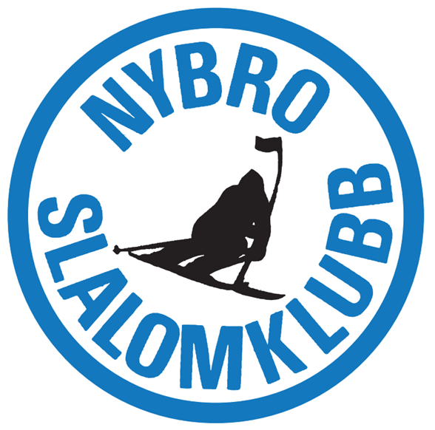

**Grattis!**

**Du är förälder till en skidåkare!**

**Att vara medlem** i Nybro Slalomklubb har en rad fördelar, men kräver också en del engagemang. Det bästa med vår klubb är, att vi lär känna alla barn och föräldrar ordentligt, att vi alla är med och påverkar och att alla erbjuds trevliga dagar och kvällar i Vår backe.

Samtidigt förväntas vi som är aktiva medlemmar att ställa upp på olika aktiviteter och arbetsdagar vilket gör att klubben kan leva vidare.

**Du som förälder är viktig!** Oftast skjutsar föräldrarna barnet till idrottsaktiviteten och låter ledarna ta hand om barnet. Era barn åker skidor för att de tycker att det är kul. Gör dem sällskap! Ta med pjäxor och skidor eller grova, varma skor. Gå ut i backen och var med!

**Varför?** Skidåkning är en bland få idrotter som man kan utöva tillsammans som familj. I klubben kan man lära känna nya skidintresserade familjer, hjälpas åt med planering och genomförande av klubbens aktiviteter. Alla behövs!

**Vad kan Du göra?** Det finns mängder av uppgifter där Din hjälp behövs. Tränaren kommer att ha fullt upp med att se till att Ditt barn har roligt och trivs i utvecklingen som skidåkare. Din roll kan bl.a. vara;

* Att finnas till hands i backen och hjälpa tränaren med att bära käppar eller annat material
* Administrera närvarouppföljning och tävlingsanmälan
* Finnas som hjälp vid liften
* Sladda banan (ploga bort vallar), resa upp käppar
* Hjälpa till vid start och mål (om barnen börjat tävla)
* Är du sjukvårdsutbildad är du en viktig person vid träningarna.

**Utrustning:** Skidkläder och skidutrustning (pjäxor, skidor och ev stavar) som är anpassade till ditt barn. Hjälm är obligatorisk, ryggskydd rekommenderas. För att ditt barn ska få ut så mycket som möjligt av skidåkningen är det bra om skidorna är vallade och har vassa stålkanter.

**Barnens och ungdomarnas välbefinnande**. Som förälder ska du vara positiv till barnen i alla lägen, stödja, uppmuntra, trösta och finnas till hands. Ta dig tid att lyssna på funderingar om hur det går med åkningen i backen, kamraterna och ledarna. Bra kost och god sömn är viktiga grundstenar till ett bra liv. Vid feber och infektioner ska man avstå från träning och tävling, barnet orkar säkert träna men det kan uppstå komplikationer senare.

**Träningar och tävlingar**. Vid träning i stora backen börjar vi med att gemensamt sätta banan och värma upp med några friåk, därefter samlas vi uppe i backen. Efter avslutad träning hjälps alla åt att plocka ner banan. Ett gemensamt mål med träningarna är att åkarna ska få en bättre insikt i sin egen skidåkning och därmed bli mer självständiga i sin träning. Ett självförtroende och ett skidkunnande ska byggas upp så att åkaren kan förstå och tänka självständigt kring sin åkning. De ska utvecklas till duktiga och allsidiga skidåkare med inriktningen alpin tävlingsidrott. I alpint kan man tävla i grenarna slalom (SL), storslalom (GS), super G (SG) och störtlopp (DH).

Flickor och pojkar tävlar för sig i följande klasser:

U8: 8 år och yngre

U10: 9-10 år

U12: 11-12 år

U14: 13-14 år

U16: 15-16 år

**Liftkort och skiduthyrningen** är en mycket viktig inkomstkälla för vår förening,och att bemanna den ligger på oss medlemmar. Varje familj får en ett par tillfällen varje säsong, dvs onsdagskvällar, lördagar och söndagar, tilldelad enligt ett arbetsschema. Alla föräldrar kommer att vara med i gruppen ”Liftvärdar”. Gruppen och schemat administreras av Marie Nilsson ([**miafia.ni77@gmail.com**](mailto:miafia.ni77@gmail.com))

**Viktigt att Ni sätter upp Er på detta schema!**

**Som ny i en förening** är det ofta svårt att veta vad som gäller. Vi arbetar ständigt på att förbättra oss när det gäller att ta hand om våra nya medlemmar, trots det kommer vi aldrig att klara detta tillräckligt bra. Vi är precis som du medlem och vår insats kan vara varierande av orsaker utanför föreningen.

Medlemsavgift, Träningsavgift samt säsongskort sköts av vår kassör genom Laget.se.

Medlemsavgift 150 Kr

Träningsavgift 300 Kr

Säsongskort 500 Kr *(endast aktiva i träningsgrupperna kan köpa detta kort)*

*Not. En administrationsavgift tillkommer från Laget.se*

Som medlem får man bland annat.

* Som medlem betalar kubben alla tävlingsavgifter. Dessutom betalar klubben alla liftkort vid tävling i Småland.
* Alla medlemmar får erbjudande att finslipa sina färdigheter på måndagar (18:30—20:00) vid den så kallade öppna träningen.
* Tillgång till skidvårdsutrustning i backen

I gengäld behöver man som familj ställa upp ca. 3 ggr i lifthuset som backvärd under säsong samt vara med under våra arbetsdagar under hösten.

**Tveka inte att fråga, aktivt medlemskap ger största trivseln för oss alla!**

**nybro.slk@gmail.com**